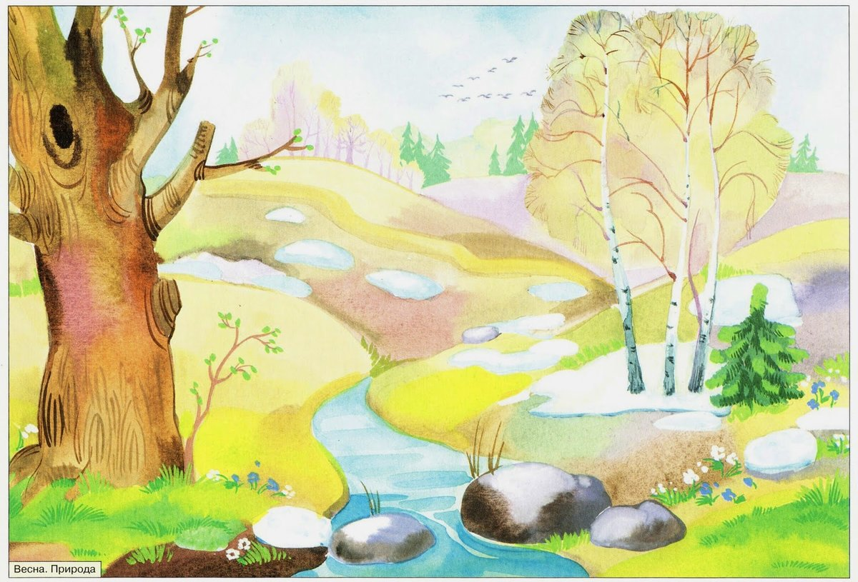

***Презентация для детей дошкольного возраста на тему:***

***«Весна. Приметы весны!»***

*«Весна. Приметы Весны!»*

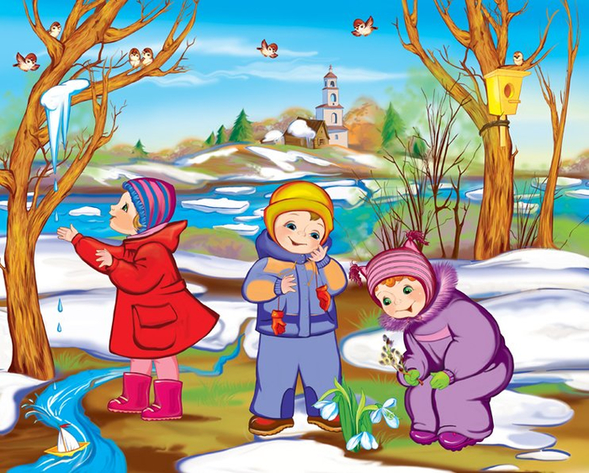

***Ручейки бегут быстрее,***

***Светит солнышко теплее.***

***Баба снежная грустна —***

***В гости к нам идет...***

***«Весна. Приметы Весны!»***

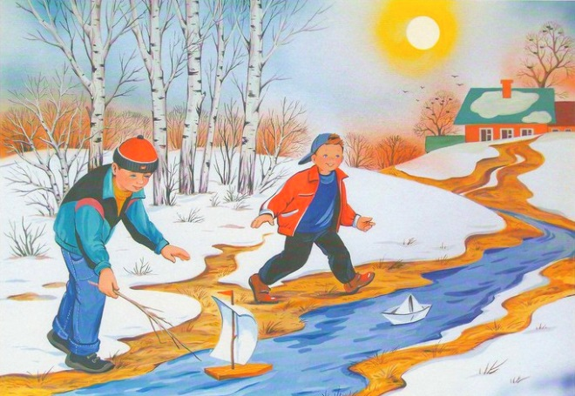

***Вдоль дорожек без труда***

***Мчится талая вода.***

***Снег от солнечных лучей***

***Превращается в...***

***«Весна. Приметы Весны!»***

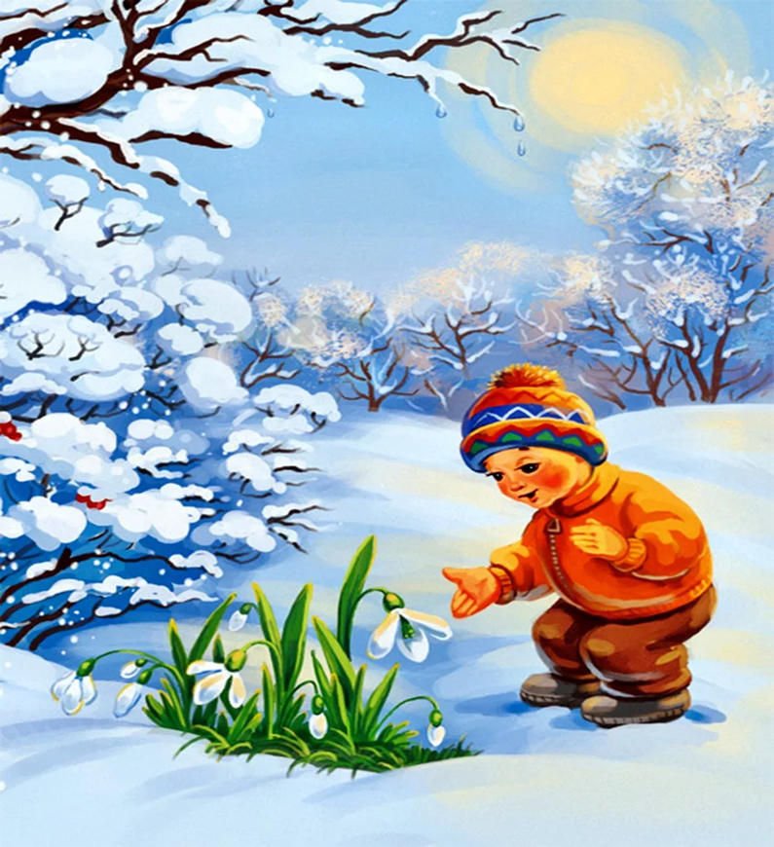

***На лесной проталинке***

***Вырос цветик маленький.***

***Прячется в валежник***

***Беленький...***

***«Весна. Приметы Весны!»***

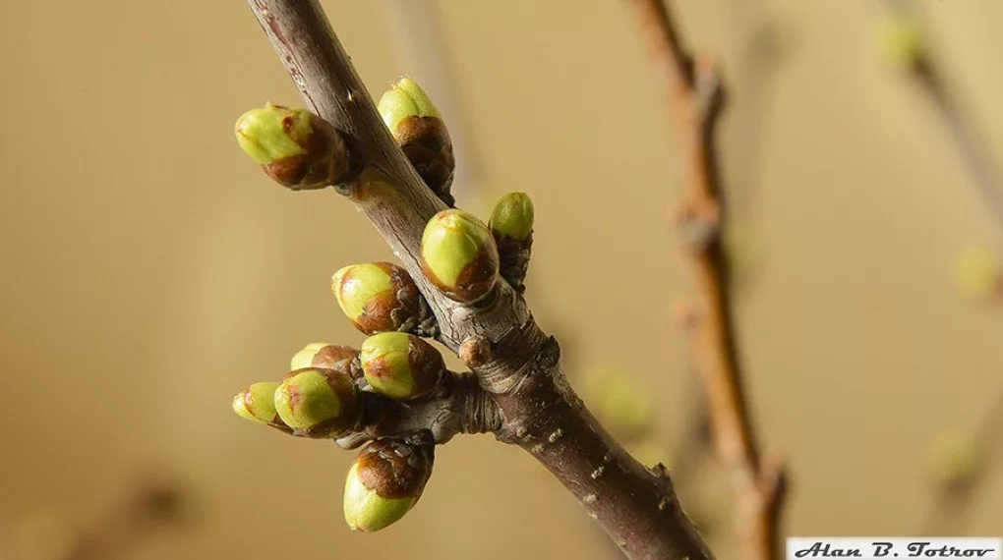

***Дни погожие не редки,***

***Греются на солнце ветки.***

***И, как маленькие точки,***

***На ветвях набухли...***

***«Весна. Приметы Весны!»***

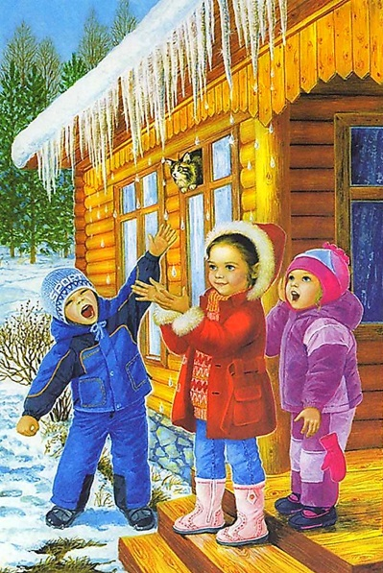

***Синяя сосулька плачет,***

***Но от солнца нос не прячет.***

***И весь день под птичью трель***

***Кап-кап-кап — звенит...***

***«Весна. Приметы Весны!»***

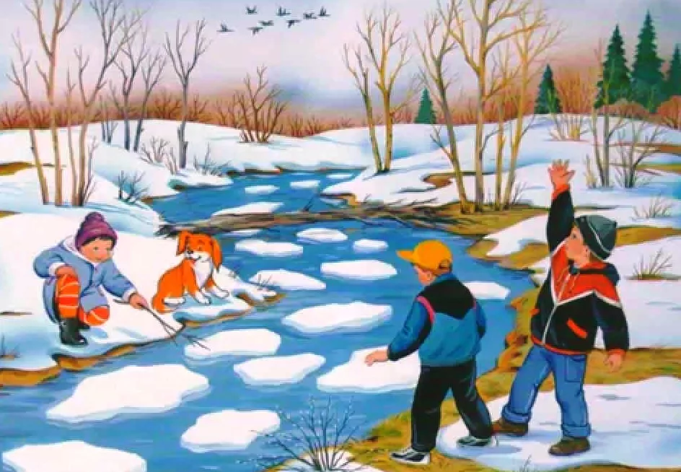

***Веселится весь народ —***

***Льдины двинулись в поход!***

***Мы на речке каждый год***

***Наблюдаем...***

***«Весна. Приметы Весны!»***

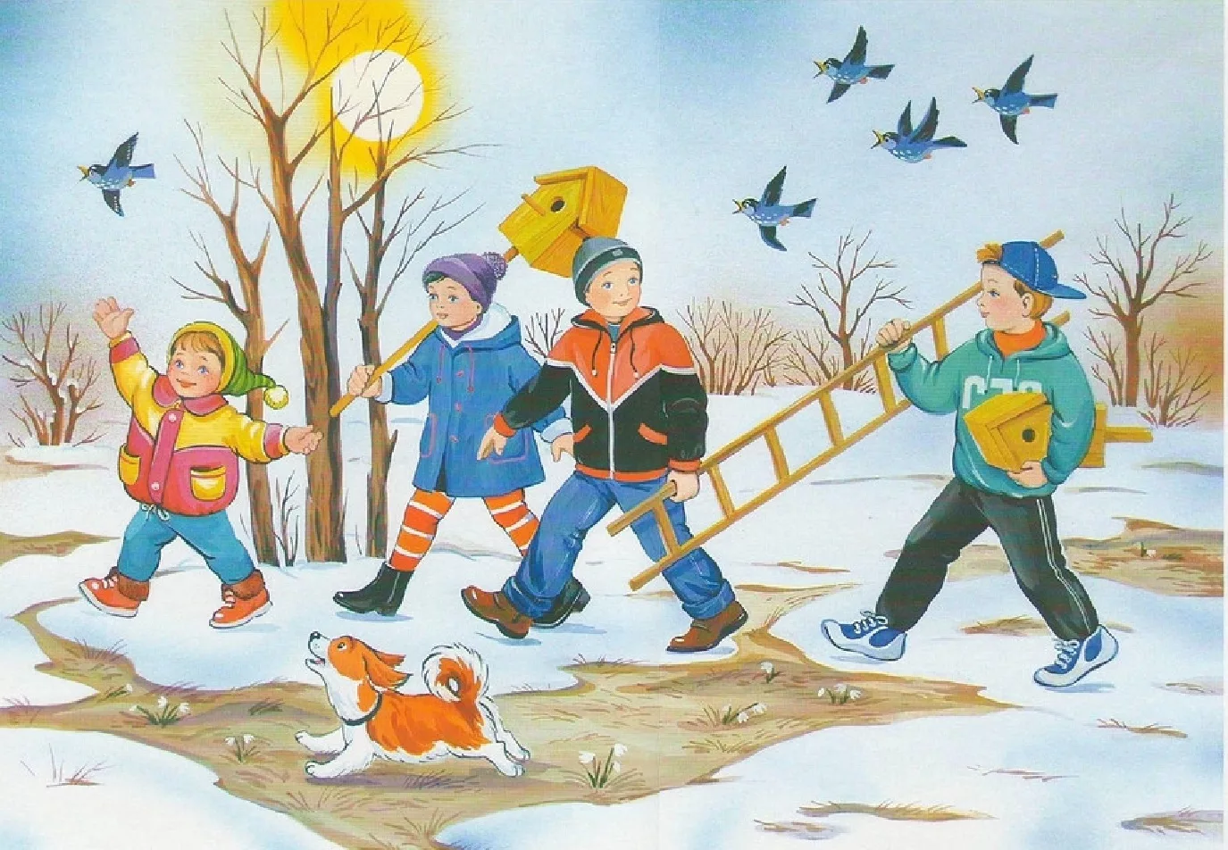

***Новоселье у скворца***

***Он ликует без конца.***

***Чтоб у нас жил пересмешник,***

***Смастерили мы…***

***«Весна. Приметы Весны!»***

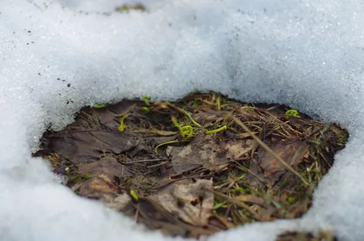

***Ой, беда! Ой, беда!***

***Тает снег, кругом вода.***

***Не обуешь валенки –***

***На снегу…***